**Photosynthese (5)**

**Die zweigeteilte Photosynthese**

**Aufgaben:**

**1 Assimilation**

Ergänzen Sie das Schema zur (autotrophen) Assimilation (B1) durch die folgenden Ein­träge (Wiederholung):

Reduktionsmittelox / Reduktionsmittelred / organische Kohlenstoff-Verbindungen / Energie / anor­ ga­nische Kohlenstoff-Verbindung (CO2)

**B1**

**2 Die zweigeteilte Photosynthese**

Ergänzen Sie das Schema zur Energieumwandlung in der zweigeteilten Photosynthese (B2) entsprechend der Informationen aus M1 (unterstrichene Begriffe). Die eckigen Kästen symbolisieren die beiden Teile der Photosynthese, die abgerundeten Kästen stehen für energetische Verhältnisse und das Reduktionsmittel.

**B2**

**3 ATP-System**

Erstellen Sie ein Reaktionsschema, das die Bildung von ATP und als Rückreaktion die Spaltung von ATP zeigt. Berücksichtigen Sie dabei auch die energetischen Verhältnis­se. (Wie­der­holung aus der 10. Klasse)

**4 Redox-Reaktionen**

4.1 Streichen Sie im folgenden Text die falschen Begriffe (Wiederholung aus der 9. Klasse):

„Oxidation bedeutet Abgabe / Aufnahme von Elektronen / Protonen“

„Reduktion bedeutet Abgabe / Aufnahme von Elektronen / Protonen“

4.2 Ordnen Sie Begriffe mit gleicher Bedeutung einander zu:

Elektronen-Donator, Elektronen-Akzep­tor, Oxidationsmittel, Reduktionsmittel.

**5 NADP-System**

5.1 Erstellen Sie unter Verwendung der Informationen aus M2 ein Reaktionsschema, das die Bildung von NADPH sowie die Rückreaktion dazu zeigt. Berücksichtigen Sie dabei auch die energetischen Verhältnisse.

5.2 Die lichtunabhängigen Reaktionen benötigen für ihren Betrieb einerseits Energieträger und andererseits Reduktionsmittel. Entscheiden Sie begründet, welche Rolle(n) in die­ser Hinsicht ATP bzw. NADPH spielen.

**Materialien:**

**M1 Die zweigeteilte Photosynthese**

Die Photosynthese ist in zwei Abschnitte unterteilt. In den lichtabhängigen Reaktionen (Primär­reaktionen) wird Licht absorbiert, die Licht-Energie in chemische Energie umgewandelt und in die Reaktionszentren der Photosynthese geleitet. Diese Energie wird genutzt, um Ener­gie­träger und Reduktionsmittel zu bilden. Diese Produkte werden in die lichtunabhängigen Reakti­o­nen (Sekundärreaktionen) eingeleitet, wo mit ihrer Hilfe der Kohlenstoff des Kohlen­stoffdi­oxids unter Energieaufwand reduziert wird, so dass am Ende Glukose entsteht, in der ein Teil der aufgenommenen Lichtenergie als chemische Energie gespeichert ist.

**M2 Das NADP+/NADPH-System**

Neben dem ATP-System spielt das NADP+/NADPH-System (kurz: NADP-System) bei der Photo­synthese eine zentrale Rolle. NADP+ ist ein Dinukleotid mit einer zusätzlichen Phosphat­gruppe: **N**ikotinamid-**A**denin-**D**inuk­leo­tid-**P**hosphat. Bei diesem System reagiert das energie­ärmere Kation NADP+ mit zwei Was­ser­stoff-Atomen. Dabei entstehen das energiereichere ungeladene Molekül NADPH und ein Wasserstoff-Ion (in der Biochemie ist es üblich, es als H+ zu schreiben statt, wie chemisch korrekt, als Oxonium-Ion H3O+).

**Hinweise für die Lehrkraft:**

**1 Assimilation (Wiederholung aus Abschnitt 1.1.4):**

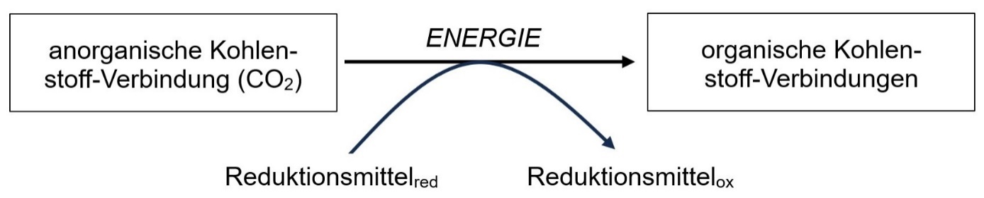**2 Die zweigeteilte Photosynthese**

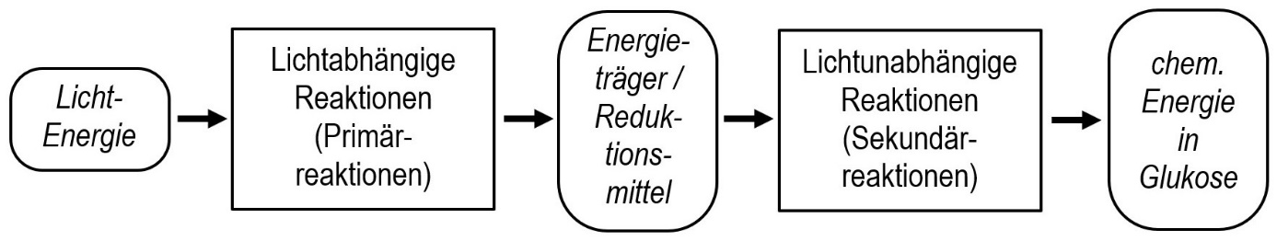**3 ATP-System**

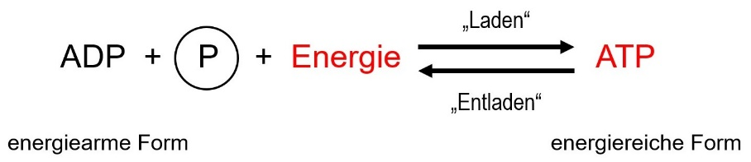z. B.

**4 Redoxreaktionen**

4.1 „Oxidation bedeutet Abgabe / ~~Aufnahme~~ von Elektronen / ~~Protonen~~“

„Reduktion bedeutet ~~Abgabe~~ / Aufnahme von Elektronen / ~~Protonen~~“

*Erfahrungsgemäß gibt es immer wieder Kursteilnehmer, die Elektronen mit Protonen verwechseln bzw. nicht wissen, dass es sich bei Protonen um Wasserstoff-Ionen handelt. Für sie bietet diese Teilaufgabe Gelegenheit, die Wissenslücken zu erkennen, um sie letztlich zu schließen.*

4.2 Elektronen-Donator = Reduktionsmittel

Elektronen-Akzeptor = Oxidationsmittel

*Der LehrplanPLUS nennt für den Chemieunterricht die Begriffe Reduktions- und Oxi­ da­tionsmittel, nicht die Begriffe Reduktor bzw. Oxidator.*

*Auch wenn diese Wiederholung trivial erscheinen mag: Für manche Kursteilnehmer ist sie es nicht.*

**5 NADP-System**

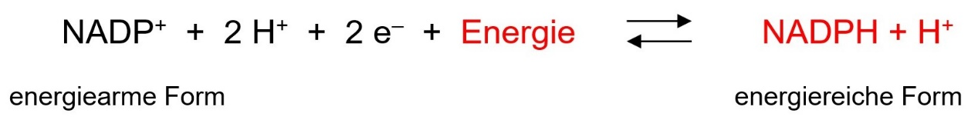

5.1

5.2 Im ATP-System tritt keine Elektronen-Übertragung auf, deshalb kann ATP kein Reduk­ tions­mittel sein, sondern stellt ausschließlich einen Energieträger dar.

Im NADP-System ist NADPH die reduzierte und zugleich die energiereiche Form. NADPH stellt somit sowohl einen Energieträger als auch ein Reduktionsmittel dar.

Thomas Nickl, Mai 2024